1. Vytvorte obrázok podľa vzoru v grafickom editore.


2. V súbore skola_intranet.jpg máme fotografiu vstupu do budovy. Stratili sme originál fotograie (bez textu intranet). Odstráňte z fotografie text „intranet“ a ušetrite nám čas, ktorý by sme stratili hľadaním originálu.
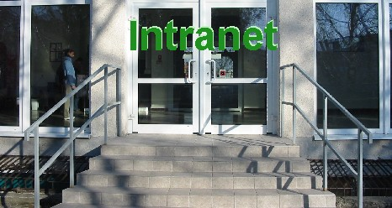

3. Pomôžte zachrániť hus (hus.jpg) a premiestnite ju do jazera v prírode. Výsledný obrázok bude obsahovať aj klonovanú menšiu hus. Husi v jazere (jazero.jpg) sú otočené smerom doľava, mierne naklonené dopredu (oproti pôvodnému obrázku) a v jazere je vidieť aj ich odraz, ktorý je trochu rozmazaný.
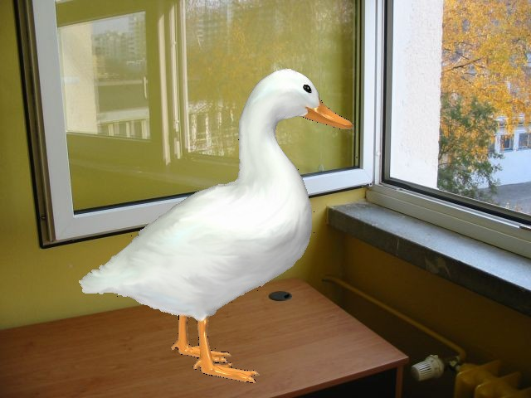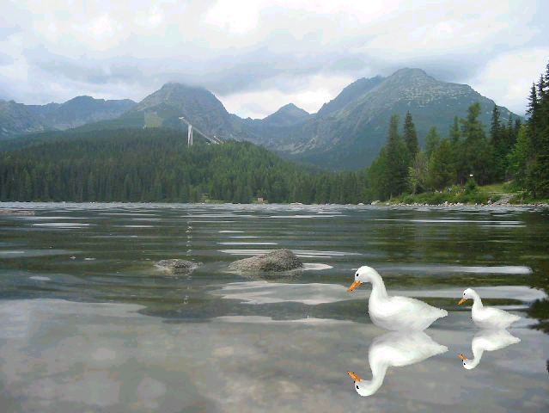

4. Vytvorte obrázok čísla 11 na hokejový dres podľa ukážky. Použite obrázok 1.bmp.


5. Opravte digitálnu fotografiu (je nakrivo horizont) a spravte výrez vhodný pre tlač fotografie 13 x 9 cm s rozlíšením 300 dpi. Fotografiu uložte v bezstratovom formáte.
Pomôcky: súbor s „naklonenou“ fotografiou.

6. Z digitálnej fotografie získajte portrét vhodný pre mobilný telefón, ktorý pozná formát JPEG a má rozlíšenie 128x128 bodov. Portrét pred uložením zaostrite.
Pomôcky: súbor s fotografiou, z ktorej je možné získať portrét.

7. Vysvetlite vhodnosť použitia vektorovej a bitmapovej podoby reprezentácie obrazu. Opíšte možnosti komprimácie bitmapového obrazu a demonštrujte ich na ukážkach obrázkov.
Pomôcky: obrazové súbory v rôznych formátoch a kompresii.

8. Vysvetlite proces digitalizácie obrazu. Preveďte fotografiu do počítača tak, aby sme získali obrázok vhodný na pozadie pracovnej plochy tohto počítača.
Pomôcky: papierová fotografia, skener.

9. Naskenujte obrázok z časopisu
- Nastavte rozlíšenie 150 DPI
- Farebnú hĺbku nastavte na 8 bitov
- Uložte obrázok v rôznych formátoch
- Akým spôsobom je zakódovaná informácia v bmp, gif a jpg súboroch.
- Atribúty obrázka v rastrovom grafickom editore boli nastavené na 400 x 600 pixelov. Koľko KB zaberá súbor na disku, ak bol uložený vo formáte 256 farebnej bitovej mapy?

10. Vo fotogalérii na stránke školy nájdite fotky vašej triedy a vytvorte z nich jednoduchú koláž – pohľadnicu. Navrhnite v akom grafickom type súboru ju odporúčate uložiť a svoj návrh zdôvodnite.

- Nakreslite vlajku európskej únie
- Nakreslite modré pozadie.
- Vytvorte 12 hviezdičiek po obvode kruhu.
- Akým spôsobom je zapísaná informácia v rastrovej grafike a akým vo vektorovej grafike?

- Vytvorte animované logo SR.
- Logo stiahnite zo stránky www.slovensko.sk.
- Vytvorte jednoduchú animáciu loga, ktoré môže rotovať vo vodorovnom alebo zvislom smere.
- Uložte ju vo vhodnom formáte a svoj výber zdôvodnite.
- Akým spôsobom sa vyjadruje farba bodu a koľko rôznych farieb môžeme zapísať pomocou zvolenej dĺžky kódu?

